Россияне стали меньше потреблять

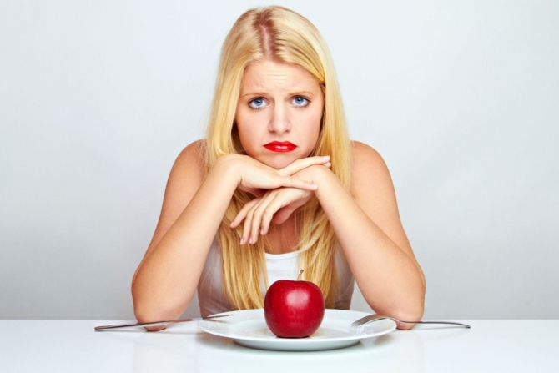

«Нет денег? Надо меньше есть!» - эта фраза пестрила во многих заголовках оппозиционных российских СМИ в начале 2015 года. Таким «кризисным решением» поделился депутат Екатеринбургского областного законодательного собрания Илья Гаффнер. Если быть точнее, рассуждая на тему роста цен продовольственных товаров, господин Гаффнер заявил, что надо вспомнить о том, как россияне прошли «через голод и холод», «позаботиться о своем здоровье <<...>> поменьше питаться».
Его слова создали широкий резонанс в обществе, и Рунет захлестнула волна критических замечаний наподобие «Надо меньше есть? Надо меньше воровать!» и др. Однако самым парадоксальным в сложившейся ситуации оказалось то, что, хоть народ и пожурил депутата за столь опрометчивое заявление, тем не менее... видимо, в силу своей какой-то психологической послушности «слугам государевым» люди стали действительно меньше есть.
Согласно опросу Фонда Общественного Мнения (ФОМ) за последние 3 месяца 63% россиян были вынуждены в условиях кризиса ограничить себя в еде. 40% населения перешли на более дешевые марки продуктов, 30% респондентов либо стали покупать меньше продуктов, либо в принципе отказались от покупки определенного продукта питания (рис. 1). В список продуктов, которые россияне наиболее часто исключают из своего привычного рациона, вошли мясо и птица (29%); сыры и колбасы (23%); рыба и морепродукты (21%). На непродовольственных товарах экономит 50% населения, на одежде и обуви – 27%, на косметике и парфюмерии - 16%. И если на еде россияне с каждым месяцем экономили понемногу меньше, то невостребованность непродовольственных продуктов только растет.
Интересно и то, что, хотя нижняя ступень пирамиды Маслоу в виде продуктов и одежды значительно пострадала, то на так скажем духовной пище и приятном времяпрепровождении россияне экономят гораздо меньше. На развлечении и досуге – лишь 17%, на кафе и ресторанах – 16%, на путешествиях – 14%.
По опросу ФОМ можно представить себе интересный и загадочный имидж русского народа, готовый экономить на самом необходимом ради новых впечатлений и новых воспоминаний. Вот уж воистину, и в голод, и в холод, будут хоть и меньше питаться, но веселиться и просвещаться.
Согласно данным Росстата, россияне не ожидают улучшения ситуации в ближайшие 12 месяцев: 40% опрошенных негативно оценивают свои перспективы и лишь 17% — положительно. На скорое светлое будущее не надеятся и эксперты: Организация экономического сотрудничества и развития (ОЭСР) предсказала спад экономического развития России в ближайшие годы на 3,1%. Важно отметить, что потребительская способность наших граждан зависит отныне не только от внутренних факторов (инфляция, размер заработной платы и др,), но и от внешних: РФ на сегодняшний момент не является желанным гостем на международной арене (это доказывают санкции западных стран). И теперь понадобится немало времени и усилий, чтобы все вернулось на круги своя и восстановились прежние цифры потребления. А пока может быть действительно пора последовать совету Гаффнера, позаботиться о здоровье и меньше есть.

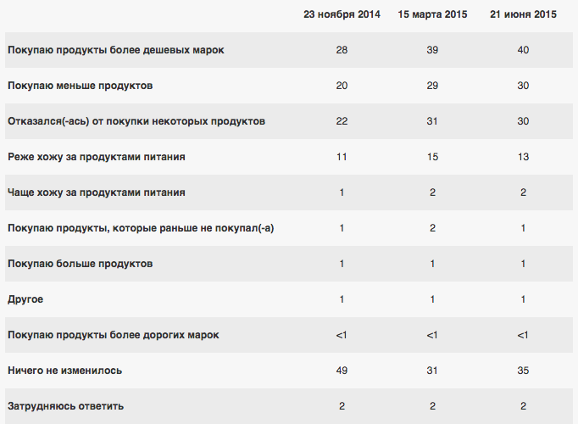 (рис. 1)
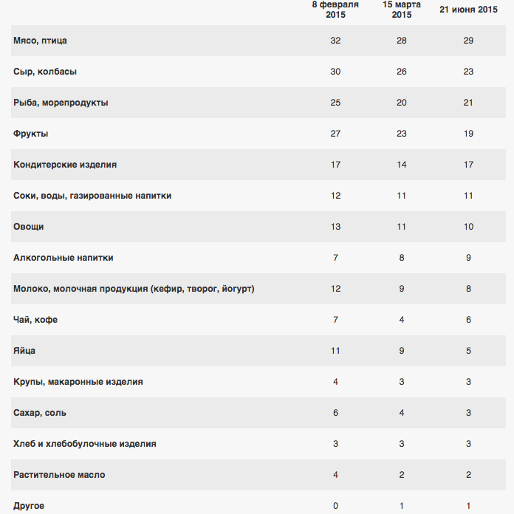
(рис. 2)
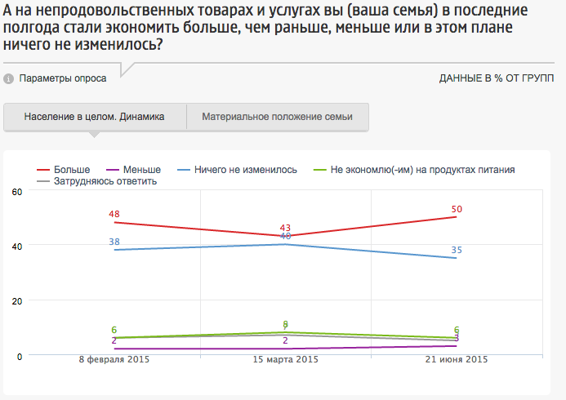рис 3

